Администрация Спиринского сельсовета
Ордынского района Новосибирской области
ВЕСТНИК № 4/3

24.04.2020 года

ПРОКУРАТУРА ИНФОРМИРУЕТ:
«Особенности привлечения к административной ответственности за совершение административного правонарушения, предусмотренного ст. 19.29 КоАП РФ»
Гражданин, который ранее замещал должности государственной или муниципальной службы, в течение двух лет после увольнения с соответствующей службы обязан при заключении трудового договора (гражданско-правового договора на выполнение работ (оказание услуг) стоимостью более 100 000 руб. в месяц) сообщать работодателю сведения о последнем месте своей службы.
Данная обязанность налагается на тех бывших служащих, чьи должности включены в специальные устанавливаемые нормативными правовыми актами РФ перечни.
Работодатель при заключении трудового договора с указанным гражданином, замещавшим соответствующие должности, в течение двух лет после его увольнения с государственной или муниципальной службы обязан в 10-дневный срок сообщить представителю нанимателя (работодателю) по последнему месту службы этого лица о заключении договора (ч. 3 ст. 64.1 ТК РФ, ч. 4 ст. 12 Закона N 273-ФЗ). Данная обязанность возникает при заключении трудового договора как по основному месту работы, так и по совместительству, независимо от размера заработной платы.
Необходимо иметь в виду и то, что вышеназванная обязанность работодателя подлежит исполнению в течение двух лет после увольнения гражданина с государственной службы независимо от последнего места работы бывшего госслужащего и количества заключенных им за этот период трудовых договоров.
Срок для направления сообщения о заключении трудового (гражданско-правового) договора исчисляется в календарных днях. Он отсчитывается со дня, следующего за днем заключения договора или фактического допущения бывшего служащего к работе с ведома или по поручению работодателя (его уполномоченного на это представителя). Если последний день срока совпадает с нерабочим днем, он переносится на ближайший следующий за ним рабочий день.
Сообщение должно быть направлено с соблюдением Правил сообщения работодателем о заключении трудового или гражданско-правового договора на выполнение работ (оказание услуг) с гражданином, замещавшим должности государственной или муниципальной службы, перечень которых устанавливается нормативными правовыми актами РФ (утв. Постановлением Правительства РФ от 21.01.2015 № 29).
За нарушение работодателем указанных требований законодательства статьей 19.29 КоАП РФ предусмотрена административная ответственность в виде административного штрафа для граждан в размере от двух тысяч до четырех тысяч рублей; для должностных лиц - от двадцати тысяч до пятидесяти тысяч рублей; для юридических лиц - от ста тысяч до пятисот тысяч рублей.
Следует отметить, что обязанность, уведомления работодателя бывшего государственного или муниципального служащего, предусмотрена для организаций независимо от их организационно-правовой формы. Так прокурором района вынесено 2 постановления о возбуждении дел об административных правонарушениях, предусмотренных ст. 19.29 КоАП РФ в отношении должностных лиц муниципальных казенных учреждений района, которые в установленные законом сроки и в установленном законом порядке соответствующие уведомления бывшим представителям нанимателя не направили. Мировым судьей первого судебного участка Ордынского района вышеуказанные должностные лица привлечены к административной ответственности, назначены штрафы на общую сумму 40 тыс. рублей.

Помощник прокурора района Е.К. Слюсарева


В Кадастровой палате пройдет горячая линия о внесении в ЕГРН сведений после перепланировки помещений
Телефонное консультирование экспертов региональной Кадастровой палаты пройдет в среду, 29 апреля
Горячая линия будет посвящена вопросам внесения в Единый государственный реестр недвижимости сведений об объектах недвижимости после перепланировки помещений.
На вопросы граждан по теме горячей линии ответит начальник отдела по учету объектов капитального строительства Елена Васильева и заместитель начальника отдела Ульяна Рыбина. Звонки будут приниматься 29 апреля с 10.00 до 12.00 по телефону: 8 (383) 349-95-69, доб 2211 (Елена Евгеньевна) и доб 2326 (Ульяна Игоревна).
Материал предоставлен пресс-службой Кадастровой палаты по Новосибирской области.

ФКП рассказала о том, какие сведения о земельном участке можно получить на Публичной кадастровой карте
Эксперты Федеральной кадастровой палаты подготовили краткий ликбез о том, какую информацию можно узнать об объекте недвижимости не выходя из дома и имея «на руках» только адрес конкретного земельного участка или его кадастровый номер.
На сегодняшний день Публичная кадастровая карта содержит сведения более чем о 60 млн земельных участков, а также около 44 млн зданий, сооружений, объектов незавершенного строительства. Ежедневно в поисках актуальной информации об интересующем объекте недвижимости сервис посещает около 150 тыс. человек.
С помощью Публичной кадастровой карты можно ознакомиться с некоторыми характеристиками интересующего земельного участка. Для этого в строку поиска нужно ввести имеющиеся данные о земельном участке: кадастровый номер или его адрес. Слева выбрать пункт «Участки». Появится карточка объекта, в которой содержится общедоступная информация: тип объекта недвижимости, кадастровый номер, кадастровый квартал, статус, адрес, категория земель и т. д.
«Чтобы оценить визуально ваш будущий или имеющийся земельный участок, советуем сразу поставить картографическую основу «Космические снимки». Это можно сделать при нажатии на три горизонтальные линии в меню. В панели инструментов выбрать пункт «Слои», далее «Картографическая основа ПКК» – «Космические снимки». Используя данный слой, вам будет проще оценить границы земельного участка, посмотреть, как расположен объект относительно других земельных участков и нет ли рядом многоэтажной застройки», – подчеркнули эксперты Федеральной кадастровой палаты.
Также с помощью космических снимков со спутника можно посмотреть, насколько земельный участок удален от дороги, удобен ли к нему проезд и не находится ли он рядом с охраняемым объектом, где не разрешается строительство. Важно отметить, что снимки, сделанные со спутника, могут быть не очень точными и иметь погрешность относительно установленных границ земельных участков.
Полезно будет обратить внимание и на такой пункт в карточке объекта, как вид разрешенного использования земельного участка и категорию земель, так как именно эти параметры определяют вид деятельности, которую можно будет на нем вести.
На Публичной кадастровой карте можно узнать и кадастровую стоимость вашего будущего земельного участка. А если воспользоваться тематическими картами и выбрать пункт «Кадастровая стоимость ЗУ», то можно увидеть, как карта разделится на ценовые зоны различных цветов.
В марте 2020 года Федеральная кадастровая палата совместно с Росреестром запустила обновленный онлайн-сервис «Публичная кадастровая карта». Теперь картой стало пользоваться проще. Появился режим обучения, который поможет вам быстро найти нужную информацию об объекте недвижимости. Широкий выбор различных инструментов, настраиваемые слои и ссылки на взаимосвязанные ресурсы позволяют в интерактивном режиме не только получать общедоступные сведения об объектах из ЕГРН, но и работать с пространственными данными, измерять расстояния между объектами, определять координаты точки на местности.
Стоит отметить, что сведения ЕГРН, представленные на сервисе, ежедневно обновляются. Сведения являются общедоступными и могут использоваться в качестве справочной информации об объекте недвижимости, однако не могут быть использованы как официальный документ. Для работы с сервисом регистрация не требуется.
Материал предоставлен пресс-службой Кадастровой палаты по Новосибирской области.
На связи с Кадастровой палатой: номера телефонов и аккаунты
в соцсетях
Кадастровая палата по Новосибирской области напоминает жителям региона о возможных способах связи с учреждением по телефону и в интернете
С региональной Кадастровой палатой новосибирцы и жители области могут связаться по многоканальному номеру телефона: 8 (383) 349-95-69. Интерактивное голосовое меню позволяет гражданам получить ответ по вопросам получения электронной подписи, предоставления сведений ЕГРН, кадастрового учета и регистрации прав на земельные участки и объекты капитального строительства. Если известен внутренний номер специалиста, его следует набрать в тоновом режиме.
Обращаем внимание, что предварительная запись на прием и выдачу документов для оформления недвижимости по экстерриториальному принципу осуществляется по телефону: 8 (383) 349-97-89.
Обращение в Кадастровую палату с приложением необходимых документов можно направить по почте: 630087, г. Новосибирск, ул. Немировича-Данченко, д. 167, или на официальный адрес электронной почты: filial@54.kadastr.ru. В круглосуточном формате подать обращение можно посредством сервиса «Обращения онлайн» на сайте Кадастровой палаты: kadastr.ru. Также в режиме 24/7 работает Ведомственный центр телефонного обслуживания (ВЦТО), специалисты которого отвечают на вопросы граждан по телефону: 8 (800) 100-34-34 (звонок бесплатный).
Чтобы регулярно узнавать новости в сфере оформления недвижимости, анонсы горячих линий, информацию об услугах и мероприятиях региональной Кадастровой палаты, можно подписаться на аккаунт kadastr_54 в Instagram или вступить в группу «Кадастровая палата по Новосибирской области» в социальной сети «ВКонтакте». Также пользователи соцсетей могут задавать вопросы в личных сообщениях аккаунтов и получать ответы от специалистов, к полномочиям которых относится тематика заданных вопросов.

Материал предоставлен пресс-службой Кадастровой палаты по Новосибирской области.

Администрация
СПИРИНСКОГО СЕЛЬСОВЕТА

Ордынского района Новосибирской области

постановление
от 20.04.2020 г. № 30
О внесении изменений в Перечень муниципальных услуг

В соответствии с Федеральным законом от 06.10.2003 N 131-ФЗ «Об общих принципах организации местного самоуправления в Российской Федерации», руководствуясь Уставом Спиринского сельсовета Ордынского района Новосибирской области»
ПОСТАНОВЛЯЕТ:
1. Внести в Перечень муниципальных услуг органов местного самоуправления Спиринского сельсовета Ордынского района Новосибирской области, утвержденный постановлением администрации Спиринского сельсовета Ордынского района Новосибирской области № 25 от 05.03.2012 года (с изменениями от 19.02.2013 года № 15 А, от 16.04.2013 года № 50, от 12.05.2015 года № 49, от 12.09.2016 года № 75, от 15.07.2019 года № 57) следующие изменения:
1.1. В разделе 2 Перечня муниципальных услуг строку 2 изложить в следующей редакции:
2 | Прием заявлений и выдача документов о согласовании переустройства и (или) перепланировки помещений в многоквартирном доме | Жилищный кодекс Российской Федерации;  Постановление Правительства Российской Федерации от 28.04.2005 №266 «Об утверждении формы заявления о переустройстве и (или) перепланировке жилого помещения и формы документа, подтверждающего принятия решения о согласовании переустройства и (или) перепланировке жилого помещения»
1.2. В разделе 3 Перечня муниципальных услуг строку 6 изложить в следующей редакции:
6 | Присвоение и аннулирование адресов объектов адресации | Федеральный закон от 06.10.2003 № 131-ФЗ «Об общих принципах организации местного самоуправления в Российской Федерации»
2. Опубликовать настоящее постановление в периодическом печатном издании органов местного самоуправления Спиринского сельсовета Ордынского района Новосибирской области и на официальном сайте администрации Спиринского сельсовета.
3. Контроль за исполнением постановления оставляю за собой.

Глава Спиринского сельсовета Ордынского района Новосибирской области С.А.Власова

АДМИНИСТРАЦИЯ
СПИРИНСКОГО СЕЛЬСОВЕТА
ОРДЫНСКОГО РАЙОНА НОВОСИБИРСКОЙ ОБЛАСТИ
ПОСТАНОВЛЕНИЕ
От 22.04.2020 № 31

О признании утратившими силу некоторых постановлений администрации Спиринского сельсовета Ордынского района Новосибирской области

В целях приведения муниципальных правовых актов органов местного самоуправления с действующим законодательством, руководствуясь Уставом Спиринского сельсовета Ордынского района Новосибирской области, администрация Спиринского сельсовета Ордынского района Новосибирской области
ПОСТАНОВЛЯЕТ:
1. Отменить постановление администрации Спиринского сельсовета Ордынского района Новосибирской области № 108 от 29.07.2013 года «Об утверждении Инструкции о порядке организации работы с обращениями граждан в администрации Спиринского сельсовета Ордынского района Новосибирской области».
2. Признать утратившим силу постановление администрации Спиринского сельсовета Ордынского района Новосибирской области № 151 от 21.10.2013 года «О внесении изменений и дополнений в постановление администрации Спиринского сельсовета Ордынского района Новосибирской области № 108 от 29.07.2013 года «Об утверждении Инструкции о порядке организации работы с обращениями граждан в администрации Спиринского сельсовета Ордынского района Новосибирской области».
3. Признать утратившим силу постановление администрации Спиринского сельсовета Ордынского района Новосибирской области № 24 от 17.03.2015 года «О внесении изменений в инструкцию о порядке организации работы с обращениями граждан в администрации Спиринского сельсовета Ордынского района Новосибирской области».
4. Признать утратившим силу постановление администрации Спиринского сельсовета Ордынского района Новосибирской области № 11 от 01.02.2017 года «О внесении изменений в постановление администрации Спиринского сельсовета Ордынского района Новосибирской области № 24 от 17.03.2015 года «О внесении изменений в инструкцию о порядке организации работы с обращениями граждан в администрации Спиринского сельсовета Ордынского района Новосибирской области» и Инструкцию о порядке работы с обращениями граждан в администрации Спиринского сельсовета Ордынского района Новосибирской области, утвержденную постановлением администрации Спиринского сельсовета Ордынского района Новосибирской области № 108 от 29.07.2013 года»
5. Признать утратившим силу постановление администрации Спиринского сельсовета Ордынского района Новосибирской области № 15 от 21.02.2018 года «О внесении изменений в Инструкцию о порядке организации работы с обращениями граждан в администрации Спиринского сельсовета Ордынского района Новосибирской области, утвержденную постановлением администрации Спиринского сельсовета ордынского района Новосибирской области от 29.07.2013 № 108 «Об утверждении Инструкции о порядке организации работы с обращениями граждан в администрации Спиринского сельсовета Ордынского района Новосибирской области».
6. Опубликовать настоящее постановление в периодическом печатном издании органов местного самоуправления Спиринского сельсовета Ордынского района Новосибирской области «Вестник».
7. Контроль за исполнением настоящего постановления оставляю за собой.

Глава Спиринского сельсовета Ордынского района Новосибирской области С.А.Власова
НЕДЕЛЬНАЯ СВОДКА ГИБДД

С 11 по 17 апреля 2020 года на территории района выявлено 75 административных правонарушений в области дорожного движения, 5 водителей управляли транспортными средствами в состоянии опьянения, 8 водителей нарушили правила перевозки детей, 1 водитель допустил выезд на полосу встречного движения, за управлением автомототранспортом без соответствующих документов к административной ответственности привлечено 2 водителя.
Госавтоинспекция призывает участников дорожного движения соблюдать ПДД РФ.
Госавтоинспекция информирует:

На территории Ордынского района за 3 месяца 2020 года произошло 5 дорожно-транспортных происшествий (далее – ДТП) с участием водителей и пассажиров транспортных средств, в том числе 2 ДТП с участием несовершеннолетних.
Врио начальника ОГИБДД МО МВД России «Ордынский» Алексей Васильев призывает граждан соблюдать ПДД РФ: быть внимательными и ответственными на дороге, соблюдать скоростной режим, не садиться за управление автомобилем в нетрезвом состоянии, а также помнить о том, что на дороге все равны.
Уважаемые родители! Не забывайте уделять внимание детской безопасности. Проводите на постоянной основе беседы с детьми о Правилах дорожного движения, демонстрируйте им положительный пример с разъяснением ситуаций, которые ежедневно происходят на проезжей части, ведь им необходимо напоминать даже о самых простых, но важных темах дорожной безопасности: «Переходить только по пешеходному переходу и только на зеленый сигнал светофора»; «Играть на проезжей части строго запрещено»; «Не кататься на велосипеде по проезжей части»; «Использовать на верхней одежде светоотражающие элементы для безопасного передвижения в темное время суток».
Госавтоинспекция призывает: «Соблюдай ПДД РФ – сохрани жизнь!».
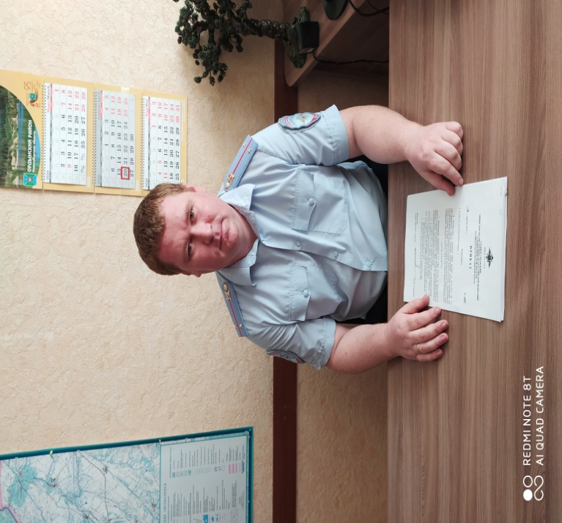
___________________________________________
______________________________________________________________________________________
Редактор В.И.Лихачева
__________________________________________________________________________________
НАШ АДРЕС И ТЕЛЕФОНЫ
633291, НОВОСИБИРСКАЯ ОБЛАСТЬ
ОРДЫНСКИЙ РАЙОН
СЕЛО СПИРИНО УЛИЦА ЛЕНИНА № 86
ТЕЛ\ФАКС (8- 259) 47-431
РАСПРОСТРАНЯЕТСЯ БЕСПЛАТНО
Тираж 20 экз.

